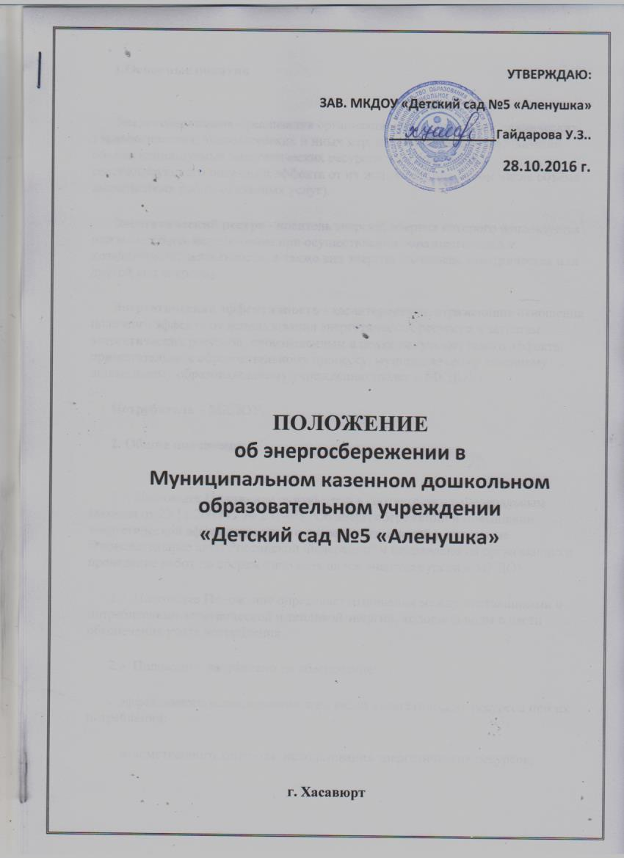
УТВЕРЖДАЮ:
ЗАВ. МКДОУ «Детский сад №5 «Аленушка»
_______________Гайдарова У.З..
28.10.2016 г.

ПОЛОЖЕНИЕ
об энергосбережении в
Муниципальном казенном дошкольном образовательном учреждении
«Детский сад №5 «Аленушка»

г. Хасавюрт
1.Основные понятия

Энергосбережение - реализация организационных, правовых, технических, технологических, экономических и иных мер, направленных на уменьшение объёма используемых энергетических ресурсов при сохранении соответствующего полезного эффекта от их использования (в том числе объёма выполненных работ, оказанных услуг).

Энергетический ресурс - носитель энергии, энергия которого используется или может быть использована при осуществлении образовательной и хозяйственной деятельности, а также вид энергии (тепловая, электрическая или другой вид энергии).

Энергетическая эффективность - характеристики, отражающие отношение полезного эффекта от использования энергетических ресурсов к затратам энергетических ресурсов, произведенным в целях получения такого эффекта, применительно к образовательному процессу, муниципальному казенному дошкольному образовательному учреждению (далее – МКДОУ).

Потребитель – МКДОУ.

2. Общие положения

2.1. Настоящее Положение разработано в соответствии с Федеральным законом от 23.11.2009 г. № 261-ФЗ "Об энергосбережении и повышении энергетической эффективности и о внесении изменений в отдельные законодательные акты Российской Федерации" и направлено на организацию и проведение работ по сбережению всех видов энергоресурсов в МКДОУ.

2.2. Настоящее Положение определяет отношения между поставщиками и потребителями электрической и тепловой энергии, холодной воды в части обеспечения учета потребления.

2.3. Положение направлено на обеспечение:

- эффективного использования всех видов энергетических ресурсов при их потреблении;

- ведомственного контроля использования энергетических ресурсов;

- использования энергоэффективных технологий энергопотребляющего оборудования, конструкционных и изоляционных материалов, приборов учета расхода энергетических ресурсов и контроля их использования, систем автоматизированного управления энергопотреблением;

- точности, достоверности и единства измерения в части учета отпускаемых и потребляемых энергетических ресурсов;

- стимулирования сохранности энергосберегающего оборудования, приборов учета расхода и систем автоматизированного управления энергопотреблением.

2.4. Весь объем энергетических ресурсов подлежит обязательному учету. Учет потребляемых энергетических ресурсов осуществляется в соответствии с установленными государственными стандартами и нормами точности измерений.

2.5. Юридические и физические лица, выполняющие монтажные, наладочные, ремонтные работы узлов учета энергетических ресурсов, приборов учета расхода систем автоматизированного управления энергопотреблением должны иметь лицензию.

3.Организация учета энергоресурсов

3.1. Поставка энергетических ресурсов потребителю осуществляется на основании договора, заключаемого между энергоснабжающей организацией и потребителем. Потребление энергоресурсов без договора не допускается. К договору должен прилагаться Акт разграничения балансовой принадлежности сетей доставки энергетических ресурсов и эксплуатационной ответственности сторон договора.

3.2. Потребитель несет ответственность за техническое состояние и безопасную эксплуатацию находящихся в его владении энергоустановок, за рациональное расходование энергоресурсов, выполнение установленных планов и режимов энергопотребления, а также за своевременное выполнение предписаний представителей надзорных органов.

3.3. В целях обеспечения надежной, экономичной и безопасной эксплуатации энергоустановок потребитель обязан:

- производить проверку состояния, профилактические испытания и ремонт принадлежащих ему энергоустановок, вводно-распределительных устройств и защитных средств, а также ремонт помещений вводно-распределительных устройств в сроки, устанавливаемые действующими нормами и правилами;

- соблюдать заданные энергоснабжающей организацией характеристики и установки релейной защиты и автоматики, а также установки автоматов и предохранительных устройств, согласовывать с энергоснабжающей организацией установку автоматов отключения;

- обеспечить беспрепятственный доступ в любое время суток представителей органов государственного энергетического надзора для контроля за режимом энергопотребления, рациональным и экономным использованием электроэнергии и надзора за техническим состоянием энергохозяйства;

- выполнять в установленные сроки предписания представителей государственного энергетического надзора об устранении недостатков в устройстве, эксплуатации, обслуживании и в использовании энергоустановок.

3.4.Потребители энергетических ресурсов обязаны:
- предоставлять энергоснабжающей организации отчетность о расходе энергоресурсов по утвержденным нормам в установленные сроки в соответствии с действующими положениями о порядке предоставления отчетности;

- ежемесячно производить записи показаний приборов учета в журнале, в соответствии с установленным графиком передавать в энергоснабжающую организацию показания приборов учета;

- записи суточного расхода энергоресурсов и фактической нагрузки производятся потребителем в пронумерованном и прошнурованном журнале.
3.5. Расчетные приборы учета устанавливаются в соответствии с действующими правилами и должны отвечать требованиям ГОСТ.

3.5.1. При этом:

1) для учета электрической энергии приборы учета устанавливаются на территории учреждения;

2) расчётные электросчетчики, предназначенные для учёта израсходованной электроэнергии, приобретаются и устанавливаются потребителями;

3) подключение расчетных электросчетчиков, а также плановая замена электросчетчиков, находящихся на балансе потребителей, выполняются обслуживающей организацией в соответствии с условиями договора;

4) учет активной энергии и реактивной мощности для расчетов между энергоснабжающей организацией и потребителем производится в точке учета их на границе балансовой принадлежности электросети энергоснабжающей организации и потребителя.

5) ответственность за сохранность приборов учета несет потребитель.

3.6. Организация учета водоснабжения и водоотведения должна осуществляться согласно Правилам пользования системами коммунального водоснабжения и канализации в Российской Федерации", утверждённым постановлением Правительства РФ от 12 февраля 1999 г. N167 (в редакции от 23 мая 2006 г.)

4. Основные требования к приборам учета энергетических ресурсов

4.1. Все средства измерения (приборы учёта), используемые при учете энергоресурсов, должны быть постоянно на контроле потребителей. Приборы учета, у которых истек срок действия поверки, к эксплуатации не допускаются.

4.2. Приборы учета должны быть защищены от несанкционированного доступа, нарушающего достоверность учета энергетических ресурсов. Выбор приборов для учета энергоресурсов потребитель осуществляет по согласованию с энергоснабжающей организацией.

5. Порядок допуска в эксплуатацию и эксплуатации узлов учета энергетических ресурсов

5.1. Допуск в эксплуатацию узлов учета энергетических ресурсов осуществляются представителем энергоснабжающей организации в присутствии представителя потребителя, по установленной форме.

5.2. Порядок эксплуатации узла учета энергоресурсов:

- узлы учета тепловой и электрической энергии, холодной воды должны эксплуатироваться в соответствии с технической документацией;

- ответственность за эксплуатацию и текущее обслуживание узлов учета потребителя несет должностное лицо, назначенное приказом по МКДОУ или по управлению образования, в чьем ведении находятся данные узлы учета.

6. Контроль

6.1. Контроль исполнения Закона Российской Федерации от 23.11.2009 г. № 261-ФЗ "Об энергосбережении и повышении энергетической эффективности и о внесении изменений в отдельные законодательные акты Российской Федерации" в муниципальном казенном дошкольном образовательном учреждении г.Хасавюрт МКДОУ «ЦРР – д/с №8 «Крепыш» осуществляет административно-хозяйственная служба управления образования.

